Der er én, der svarer

Hartmut Rosa er en tysk sociolog og samfundskritiker. Han forsøger grundigt at beskrive, hvordan et menneske fungerer, at det ønsker at leve i samklang med verden, at det længes efter at opleve genklang i tilværelsen, så det mærker, at det står i forhold til verden. Genklang er et nøgleord for ham, resonans kan det også hedde, og det indgår i titlen på hans bog: ”Resonans – en sociologi om forholdet til verden”. Hans sociologiske undersøgelse af menneskelivet skal bruges til en kritik af det moderne samfund. Den skal give et videnskabeligt grundlag for en kritik af det moderne accelerationssamfund, hvor alt skal gå hurtigere og hurtigere, der skal hele tiden ske fornyelse, og vi forsøger at få styr på, tingsliggøre og beherske tilværelsen. Han mener, at den måde, vi har fået skruet det moderne samfund sammen på, forhindrer os i at få de øjeblikke, hvor vi mærker genklang i livet, resonans, mærker at vi står i et forhold til verden, mærker, at vi lever.

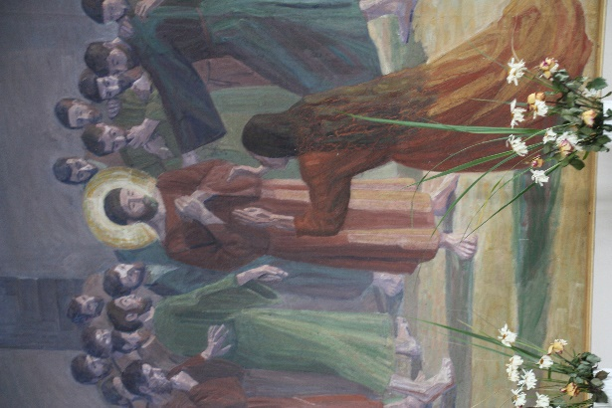
I sin undersøgelse kommer han også til religionen. Det ligger i mennesket, at det har en fornemmelse af, at der er noget uden for det selv, og at det noget er nærværende. Religion kan forstås som ideen om, at dette noget er noget, der svarer, er imødekommende og forstående. Gud er grundlæggende forestillingen om en verden, der svarer os.

Det noget, vi mærker, er Gud, og han svarer os, når vi henvender os til ham, er imødekommende og forstående. Det er da en meget rammende beskrivelse af, hvad kristendommen handler om, formuleret af en udenforstående i en sociologisk undersøgelse. Der er én, der svarer.

Michael Berg.

